قراءة جغرافية وتاريخية في مدينة ندرومة العتيقة

الدكتور: بن زغادي محمد
جامعة تلمسان - قسم علم الآثار
الجزائر

قراءة جغرافية وتاريخية في مدينة ندرومة العتيقة

الدكتور: بن زغادي محمد
جامعة تلمسان - قسم علم الآثار
الجزائر

التمهيد:
دراسة جغرافية وتاريخ المدن يساهمان بشكل مباشر في إبراز الوجه والعلاقة المتبادلة بين مظاهر سطح المكان والتاريخ،والمستوى الحضاري الذي وصلت إليه الحواضر قديماً عبر مختلف المجالات،حيث يرتبط النشاط البشري ارتباطاً وثيقاً بالبيئة الطبيعية التي تلفه باعتبارها المورد الأساسي الذي يعتمد عليه في الحصول على غذائه ومسكنه،هذه العلاقة الوطيدة تفطَّن لها مخططوا المدن قديماً،فعمدوا على الاهتمام بها أشد الاهتمام لاختيار المكان الأنسب لوضع أسس مدنهم،وكانت مدينة ندرومة واحدة من المدن التي اهتم مخططوها بهذا الجانب فقد وفَّر لها موقعها الظروف المناسبة لتكون حاضرة مرموقة.
أولاً- اللمحة الجغرافية:
كمثيلتها تلمسان احتـضنت مدينة ندرومة إرثـاً أصيـلاً وتاريخياً مجيداً اكتسبتهما من الموقع الذي جعل منها مدينة ذات شهرة ذائعة الصيت بين حواضر المغرب الإسلامي قديماً،ومكانا مغريا للاستيطان والإقامة،فكانت كمدينة تلمسان محطَّ اهتمام وتنافس سلاطين وحكام المغرب الإسلامي عليها،لذلك لحق بها ما لحق بتلمسان من أزمات سياسية،ولهذه الأسباب ذكرت هي الأخرى في كتب الرحالة والمؤرخين أمثال أبو عبيد الله البكري والحسن الوزان ومارمول كربخال وغيرهم.
1-1 المـوقع:
تقع مدينة ندرومة في الشمال الغربي من منطقة تلمسان،حيث تبعد عنها مسافة 60لكم،وعن الحدود المغربية 45كلم،،أما عن مدينة وهران فتبعد 160كلم،وتقع فلكياً عند خط طول1°و74دقيقة شمالاً ودائرة عرض35°و1دقيقة شمالاً⁽1⁾،تحتل موقعاً استراتيجياً عزَّز من جانبها الأمني وساعد في مهمة الدفاع عن نفسها ضد الغزاة،وذلك لامتدادها على طول جنوب سفح جبل فلاوسن بارتفاع يتراوح مابين 360م وَ470م فوق سطح البحر⁽2⁾،تجدر الإشارة إلى أن هذا الجبل هو الأكثر ارتفاعاً في سلسلة جبال ترارة الممتدة على طول الساحل الغربي للبحر الأبيض المتوسط،،إذ يبلغ ارتفاعه حوالي1226م،تتموضع بالقرب منه،ولا تبعد عن البحر السالف الذكر إلاَّ بمسافة ست كيلومترات وفق خط مستقيم،تتوسط مدينة تلمسان ومدينة وجدة المغربية المتواجدة بالقرب من الحدود الجزائرية،الأمر الذي مكنَّها أن تكون همزة وصل بينهما في الميدان التجاري منذ القدم،تحدها شمالاً مدينة الغزوات الساحلية التي تبعد عن مدينة ندرومة حوالي 25كلم،وتجدر الإشارة أنها كانت تسمى في الفترة الرومانية ب:أدفراتراس،أما جنوبا فيحدها جبل فلاوسن،غربا تحدها مدينة مغنية الحدودية القريبة من مدينة وجدة المغربية،وهي تبعد عنها بحوالي 30كلم وشرقا دائرة فلاوسن،فيما يخص مساحتها فهي تبلغ حوالي 140 كلم²،أما عدد سكانها فقد بلغ في آخر إحصاء سنة 2008 حوالي 32498 نسمة⁽3⁾،وبالنسبة لأسماء أهم أحيائها هناك:حي بني زيد والتربيعة وبني عفَّان والخربة.
من بـين المظاهر الجيولوجية للموقع أن الكتلة الجبلية التي توجد عليها مدينة ندرومة تكوَّنت عند نهاية عصر الأوليجوسين،وقد استمرت خلال عصر الميوسين بأكمله الذي كان يتصف بعدم تباثه وكثرة اضطراباته،معرضاً المنطقة لعملتي الرفع والهبوط في القشرة الأرضية،ما يحدث تنوعاً في طبوغرافيتها هذا التنوع كان واحداً من أسباب تنوع النشاط البشري في المدينة.⁽ 4⁾
1-2 التضاريس:
تتميز تضاريس مدينة ندرومة بجيوب زراعية على هيئة وديان وسهول واسعة ذات تربة خصبة ذات مياه وافرة،ينتمي مناخها إلى مناخ البحر الأبيض المتوسط المتميز باعتداله ووضوح الفصول الأربعة فيه،تتسم درجات الحرارة بالاعتدال في المناطق الساحلية،إذ تنخفض تحت 12مْ وتزداد درجات الحرارة في الانخفاض بالمناطق الجبلية المحيطة بالمدينة حيث تصل إلى5مْ،مرَّدُ ذلك إلى الارتفاع عن مستوى سطح البحر،أما في فصل الصيف فتتصف درجات الحرارة بالاعتدال في المناطق الساحلية والجبلية،ويُقدر متوسط التساقط على المدينة ما بين 400 ملم و600 ملم.⁽ 5⁾
تتميز ندرومة بغطاءٍ نباتي عبارة عن غابات كثيفة وبساتين كثيرة وأراضي معروفة بالأشجار المثمرة المتمثلة في أشجار التين والزيتون والتوت البري والخروب،انعكست الظروف المناخية بشكل واضح على النشاط البشري،إذ دفعهم ذلك إلى ممارسة زراعة الأرض وتربية المواشي،ومن بين أهم منتجاتهم الحبوب كالقمح والشعير والعسل الذي صدرت منه كميات معتبرة للحواضر والمدن المجاورة،إلى جانب هذا،هناك منتجات أخرى مثل الملابس الصوفية والمنسوجات خاصة القطنية التي وصل تسويقها قديماً إلى جميع مدن المغرب الأوسط مثل تلمسان والجزائر،كما تتميز المنطقة بسيولها الجارفة في فصل الشتاء.
أهم وديـان المـدينة هي وادي الحمراء يمر بشرق المدينة ووادي الدَّمين يمر بغربها ووادي الثلاثاء يمر بشمالها،لقد قدَّم أبي زكرياء يحي بن خلدون (توفي سنة 781هـ/1279م)وصفاً عنها بقوله"...إنها أعدل الأرض مزاجاً،وأفضلها إنتاجاً ما بين إفريقية والسوس الأدنى إلى المغرب الأقصى...".⁽ 6⁾
ثم أتى بعده الرحالة حسن الوزان(توفي سنة 962هـ/1554م) الذي قدَّم هو الآخر حديثاً مشيراً إلى مدى خصوبة تربة المدينة وغناها بقوله:"...البادية منتجة إلى أقصى حد فتشاهد حول ندرومة بساتين عديدة وأراض مغروسة بِأشجار الخروب التي يأكل الناس ثمارها بكثرة...وندرومة اليوم مزدهرة لكثرة الصناع فيها ينتجون على الخصوص أقمشة القطن لأنه ينبت بكثرة في الناحية..."⁽ 7⁾،وبعده قدَّم مارمول كاربخال ⁽8⁾هو الآخر وصفاً عن طابعها النباتي قائلاً"...وفي الجبال المجاورة أشجار تدعى الخروب،ثمارها حلوة لدرجة أن السكان يصنعون منها عسلاً يأكلونه طوال السنة مع اللحوم....يحصد السكان كمية من القمح والشعير،ويملكون عدداً كبيراً من القطعان ويصنعون منها أجمل في بلاد البربر من أقمشة القطن...".⁽ 9⁾
يتضح من الإشارات التاريخية الخاصة بموقعها ما كان للمدينة من معطيات جغرافية وإمكانات اقتصادية،كانت بمثابة سيف ذي حدين،فقد عادت عليها بالإيجاب إذ أصبحت نقطة مغرية للاستيطان البشري بالمغرب الإسلامي آنذاك،ولغاية الوقت الحاضرلا تزال المدينة منتجة،ففي المجال الفلاحي يشتغل البعض من سكانها في حراثة الأراضي الموجودة في السهل الذي يمتد شمالا مقابل البحر،ومن جملة ما ينتجونه القمح والشعير والطماطم،ضف إلى ذلك يهتمون بغرس أشجار الزيتون إذ أنها من المدن الرائدة في إنتاج زيت الزيتون إلى الحدِّ الذي أقيمت بها طاحونتين لطحن حبات الزيتون أما في المجال التجاري هو الآخر منتعش،إذ يوجد بها ورشات لصناعة الألبسة والأحذية وكذا الأثاث.
ثانياً- الإطار التاريخي:
تعتبر مدينة ندرومة واحدة من الحواضر الإسلامية الزاخرة بإرث معماري وعمراني إسلامي أصيل،ينم عن عبقرية الأسلاف الذين سكنوها قديما،وكباقي تصاميم المدن تحتوي على جامع كبير في مركزها وعلى أزقة ضيقة وملتوية وسوق ومنازل.
2-1 أصل التسمية:
أرجع الرحالة الحسن بن محمد الوزان تأسيسها إلى الرومان الذين بسطوا نفوذهم على كامل شمال إفريقيا،إذ اختاروا لها موقعا وتصميما مماثلاً لتصميم مدينة روما وأن اسمها مشتق من كلمة"ند"،باللاتينية "similis"أي مثيل وشبيه لمدينة ندرومة.⁽10⁾
لكن لا يوجد أي شاهد مادي يدعم فكرة تواجد الرومان بالمدينة حسب معاينتنا لها،الأمر الذي يؤكد أنها أحدث من العهد الروماني.
وردت أول إشارة عن ندرومة على لسان أبي يعقوب (284هـ/896م)في حديثه عن مدينة فلاوسن في كتابه البلدان قائلاً"...وآخر مملكة بني محمد بن سليمان عبد الله بن الحسن بن الحسن مدينة فالوسن وهي مدينة عظيمة أهلها بطون البربر..." ⁽11⁾،وأشار كذلك أن ندرومة حَلَّت محلها لينتقل اسم فلوسن إلى الجبل المحاذي لها وهي كلمة مركبة من قسمين:فْـلاَ وتعني فوق،وأَوْسَـن تعني قرية⁽12⁾،هناك من ذكر أن معنى اسم ندرومة "نَظْرُوا المَاء"وأن هذه العبارة نطق بها الفرسان العرب "نَظْرُ لْمَا" الذين أتُوا من تلمسان نحو هذه الناحية،ولما رأوا ماء البحر وكثرته وغزارته نطقوا بهاتين الكلمتين التي أصبحت تنطق فيما بعد بندرومة.⁽13⁾
وأما البكري فذكر اسم ندرومة في القرن5هـ/11م،أي بعد قرنين من الزمن بعد اليعقوبي واصفا المدينة بقوله"...ومدينة ندرومة في طرف جبل تاجرا بغربها وشمالها بسائط طيبة ومزارع،وبينها وبين البحر عشرة أميال ساحلها ومرساها وادي ماسين كثير الثمار،مأمون عليه حصنان ورباط حسن مقصود يُتَبرك به إذا سرق أحدهم فيه أو أتى فاحشة لم تتأخر عقوبته..."⁽14⁾
بعد قرن من الزمن،قدَّم الإدريسي وصفا لمدينة ندرومة قائلا"...مدينة كبيرة عامرة آهلة ذات سور وسوق موضعها في سند ولها مزارع كثيرة ولها واد يجري في شرقها وعليه بساتين وجنان وعمارة وسقي كثير...".⁽15⁾ هذا الوصف يؤكد أن المدينة كانت فعلاً تتميز بخصائص العمران المدني،إذ يقدم لمحة عن مدينة ندرومة في شقها الفلاحي والعمراني ما يؤكد أنها كانت واحدة من المدن المرموقة بالمغرب الأوسط،فقد استقطبت السكان من جميع الحواضر وأصبحت المكان المفضل لإقامة العامة من الناس والخاصة،وتحدَّث عنها أيضاً أبي بكر الصنهاجي المكنى بالبيذق الذي عاش أيام الدولة الموحدية(6هـ/12م)أن اسم ندرومة ينتمي قبائل كومية قائلاً"...كومية وفقهم الله،لهم من الفخاذ خمسة وعشرون من ذلك بنو مجبر وبنو عابد وبنو يزيد وزغادة الساحل وبنو يانجسن...وأهل قرية ندرومة..."⁽16⁾.
كما أشارت بعض المصادر إلى تفضيل بعض العلماء السكن في هذه المدينة وإلى غناه الطبيعي من بينهم الفقيه الولي الصالح أحمد بن الحسن الغماري♦ الذي قال عنه ابن مريم"... وبقي بندرومة زمناً طويلاً يغيب بالنهار ويبيت بالجامع الكبير...".⁽17⁾

2-2 أهم الفترات التاريخية التي مرت بها مدينة ندرومة العتيقة:
يمتد تاريخ مدينة ندرومة العتيقة إلى فترات إسلامية مبكرة،وذلك بدءاً من فترة تكون دولة الأدارسة إلى غـاية فترة حكم الأمير عبد القادر،وهذا عرضٌ موجز لأهم تلك الفترات الإسلامية التي مـرت بها المدينـة:
ندرومة في فترة الأدارسة:
حسب ما أورده اليعقوبي الذي توفي سنة284هـ/897م كما سلفت الإشارة لذلك أي في الفترة الزمنية التي حكم فيها الأدارسة هذه الجهة من المغرب الإسلامي أن مدينة ندرومة كانت إبان القرن التاسع الميلادي تدعى فلوسن ولم تكن تحمل اسم ندرومة،وكانت آنذاك عاصمة النواحي المجاورة وكانت آخر مدن مملكة محمد بن سليمان ابن عم الإمام إدريس⁽18⁾،وكانت تتميز بمكانة حضارية مرموقة.
ندرومة في فترة الفاطميين:
سياسة التوسع التي انتهجتها الدولة الفـاطمية دفعت بجيوشها القادمة من إفريقية إلى اتـخاذ تيهرت عاصمة لهم من أجل استراحة جيوشهم،الأمر الذي استنكره أمويي الأندلس خوفاً من أن يطالهم ذلك التوسع ويمتد إلى المغرب الأقصى،فقاموا بجمع قبائل المغرب الشرقي بما فيهم ندرومة ومدهم بالسلاح والأموال لمجابهة التوسع الفاطمي،لكن ما لبث أن أصبح الصراع داخـلي بين قـبائل النواحي وذلك بيـن الحسن بن أبي العيش حليف الأدارسـة وموسى بن أبي العافية الزناتي حليف الأمويين انتهت بإشعال حرب دامية بينهم⁽19⁾،وهو ما جعل من القبائل الصغيرة التي من بينها ندرومة محَّل صراع دائم.
ندرومة في فترة الحماديين:
بعد انتقال الفاطميين إلى مصر،حـلَّ الحمَّاديون محلهم ووضعوا أيديهم على المغرب الأوسط وندرومة واحدة من تلك المدن التي عاشت ما عاشته مدن المغرب الأوسط من غزو وسيطرة واستيلاء من طرف الحماديين،احتدم الصراع الحمادي الزناتي إبان حكم الناصر بن علناس♦⁽20⁾،ففي غزوهم للمدن المهمة في المغرب الإسلامي كأغادير وفاس كانوا يحتلون المدن المهمة كندرومـة.
ندرومة في فترة المرابطين:
يقول صاحب الاستقصاء أنه لما دخلت سنة 454هـ/1061م استفحل أمر يوسف بن تاشفين بالمغرب الإسلامي جداً واتسعت رقعة حكمه،والبلاد التابعة لسلطته ورسخت قدمه في الملك فسمت همَّته إلى بناء مدينة يأوي إليها تكون حصناً له ولأرباب دولته فاشترى موضع مراكش ممَّن كان يملكه من المصامدة...".⁽21⁾
ولاشك أن مدينة ندرومة قد طالها مدُّه العسكري بحكم وجودها في بالمغرب الأوسط الذي امتد إليه نفوذ السلطان يوسف بن تاشفين،لأنه أراد توحيد المغربين الأوسط والأقصى تحت رايته في القرنين(5هـ و6هـ/11م و12م) الخامس والسادس الهجري الموافق للقرنين الحادي عشر والثاني عشر ميلادي،تحت شعار الأمر بالمعروف والنهي عن المنكر،لقد وجدها على درجة كبيرة من الأهمية،إذ كان له بها أنصار لذلك أسسَّ فيها مسجداً جامعاً،وقد أرجع أيضاً الأستاذ رشيد بورويبة بناء سور المدينة الذي ذكره البكري إلى المرابطين⁽²²⁾،هذان البناءان يضيفان أهمية للمدينة ورقياً حضارياً أخد يتعاظم شأنه إلى غاية سقوط الدولة المرابطية بيد الموحدين،باعتبارهما من بين التفاصيل العمرانية التي ترافق الحواضر المرموقة اجتـماعياً.
ندرومة في فترة الموحدين:
لقد حظيت ندرومة بمكانة مرموقة،واهتمام خاص من طرف عبد المؤمن بن علي،إذ انطوت تحت حكمه قبل تلمسان نفسها،جعل منها مكان آمناً وحِصناً حَصيناً بأسوار القصبة،ذلك ما زاد في ازدهارها وكثرة سكانها الذي وجده مورداً بشرياً قوياً ألحقه بجيشه،لقد قدمت ندرومة دوراً بارزاً في المعركة الفاصلة بين إسحاق بن علي بن يوسف بن تاشفين وعبد المؤمن بن علي والتي انتهت بمقتل السلطان المرابطي في27 رمضان539هـ/1144م،وبذلك سقطت الدولة المرابطية ⁽23⁾،كان لهذه المساعدة أثرٌ كبير على نفسية عبد المؤمن بن علي،إذ أقطع السهول الممتدة بين تلمسان ووهران لبني عبد الواد،جاعلاً من يغمراسن بن زيان والياً عليها،وهو منصب لم يكن يتولاه سوى البيت الحاكم.⁽24⁾
ندرومة في فترة الصراع الزياني المريني:
رغم كون الزيانيين والمرينيين أبناء عمومة إلَّا أنهم كانوا في صراع دائم،لقد أصاب مدينة ندرومـة في هذا الصراع ما أصاب تلمسان،بحكم تواجدها على طول الطريق الذي يسلكه بنو مرين إلى تلمسان العاصمة،حيث خضعت المدينة للقانون التقليدي من تقتيل الغالب للمغلوب،حيث أرسل المرينيون فرقهم العسكرية لمدينة ندرومة لإخضاعها،لكن لم تستسلم المدينة بل بقيت تابعة لحكم البلاط الزياني،ذلك راجعٌ لرضى السكان عن حكم السلطان الأول للدولة الزيانية يغمراسن بن زيان،ذكر بن أبي زرع أنَّ أبا يعقوب يوسف(685هـ-806هـ/1186م-1206م) قرَّر احتلال تلمسان مرة ثانية قائلاً"...وفي سنة ستين وتسعين وستمائة غزا أمير المسلمين يوسف بلاد تلمسان خرج إليها...حتى نزل مدينة ندرومة فحاصرها وشدَّ في قتالها أياماً ثم ارتحل عنها...".⁽25⁾
في المرة ثانية التي قرّر فيها أبو يعقوب يوسف احتلال تلمسان خرج إليه عثمان بن يغمراسن،لكنه انهزم ودخل المدينة وتحصن فيها،فقَفِل أبو يعقوب يوسف راجعاً إلى فاس تاركاً أخاه أبو يحي يحارب ندرومة،هذا الأخير تحدَّث عنه بن أبي زرع قائلاً "...كان لا يرفع عنها يداً بالغارات فضاق أهل ندرومة بذلك ذرعاً...".⁽26⁾
دفعها للاستـغاثة بالسلطان عثمان بن يغمراسن،لكنها لم تتلق منه جواباً لانشغاله بحملات تأديبية في بلاد بني توجين لمساعدتهم أعدائه،فانصاعت تحت إمرة يوسف أبو يعقوب،استاء لهذا الأمر كثيراً عثمان بن يغمراسن،فقد تحدَّث عن ذلك يحي بن خلدون واصفا حالته النفسية جرّاء فقدانه لمدينة ندرومة بعد سقوطها بيد المرنيين قائلا "...فاضطربت أرجاء حضرته نارَ فتنة..." .⁽27⁾
ندرومة في فترة الأتراك:
بعد أن دبَّ الضعف داخل الدولة الزيانية،انحصرت سلطتها في تلمسان وبعض نواحيها فقط أما البقية فقد نصبَّت كل عشيرة نفسها دويلة همـُّها التوسع على حساب جارتها،آنذاك ندرومة كانت شبه مستقلة،حيث كانت تحت مراقبة قبيلة مطغرة،تحدَّث عنها حسن محمد الوزان قائلاً "...كان السكان...تقريباً أحراراً...،فالملك لا يستطيع أن يحصل على أي خراج من المدينة لأن العمال الذين يوفدهم إنما يقبلهم السكان إذا رضوا عنهم...لكنهم كانوا يرسلون أحياناً هدية إلى الملك حتى يتمكنوا من إدخال سلعهم إلى مـدينة تلمسان..."⁽28⁾،هـذه الأوضاع نجـمت عن الضـعف الداخلي والـفراغ السياسي الذي ميز الدولة الزيانية في آخر أيامها،كل ذلك أدَّى إلى تعرضها إلى الغزو الإسباني ممَّا دفعها في نهاية المطاف إلى الاستنجاد بالأخوين عروج♦ وخير الدين♦ اللذين حرَّرا تلمسان من قبضة الإسبان.
عاشت ندرومة في هذه الفترة جو الصراع بين العثمانيين وسلاطين المغرب الأقصى،إذ أصبحت محل نزاع بينهم،فملك المغرب حاول تجنيد أبناء المنطقة الواقعة غرب تلمسان إلى جانبه ما دفع بالداي حسين إلى التدخل شخصياً،خرج على رأس حملة عسكرية وعند وصوله استقبله الأهالي،فرضي بالأمر لكنه فرض عليهم إتاوة سنوية من القطن مقدارها ثلاثون حملاً.⁽29⁾
ندرومة في فترة الأمير عبد القادر:
حاول الأمير عبد القادر تكوين أسس دولة إسلامية جـديدة على أنقاض الحكم العثماني لكنه اصطدم بدخول الاستعمار الفرنسي فقام بتنظيم مقاومات شعبية بمختلف مناطق الجزائر لقد استطاع الجنرال الفرنسي بيدو Bédeau بمهارته العسكرية وحنكته الدبلوماسية أن يُخضع عددًا كبيرًا من المدن الحدودية وندرومة واحدة من تلك المدن،الأمر الذي دفع بالأمير عبد القـادر لمواجهته،وبمجرد وصوله إلى ندرومة حتى عاد لِأهالي المدينة إخلاصها القديم وطلبت منه العفو واستأذنته أن تغسل عارها في ميدان الشرف في شهر مارس وأفريل من سنة1842⁽30⁾،عاشت مدينة ندرومة وهنين وضفاف نهر تافنة اشتباكات عنيفة بين الأمير عبد القادر والجنرال بيدو،لكن النجاح الكبير الذي حققه الجنرال الفرنسي لامورسيار Lamoricière في مدينة معسكر ونواحيها حال دون استكمال الاشتباكات،إذ عاد إلى مدينة معسكر⁽31⁾،ليبقى بعد ذلك مصير مدينة ندرومة مجهولاً إلى أن جدَّدت فرنسا عـزمها من سنة 1842م وقامت باحتلالها نهائياً.

الملحق
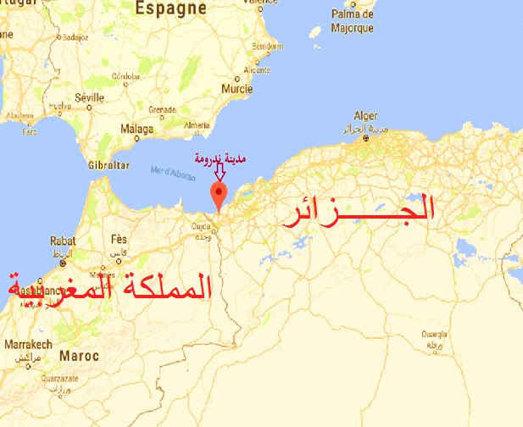

الصورة رقم(01):تبين موقع مدينة ندرومة في دولـــــة الجـــــــزائر.

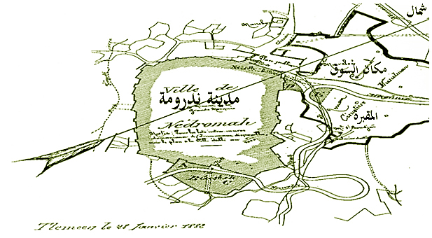

المخطط رقم(01) :يبين حدود التصميم العمراني لمدينة ندرومة سنة 1882،عن
^{A}bderrahmane Khelifa,Honaïne Ancien....,Op.Cit,P :1⁸⁰
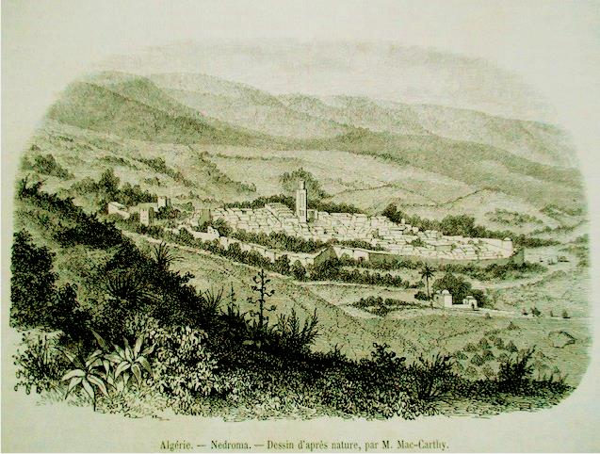

الصورة رقم (02):تبين رسم لمنظر عام لمدينة ندرومة في القرن19م،من طرف ماك كارتي
( Mac Carthy )،عن:gravures-anciennes.fr

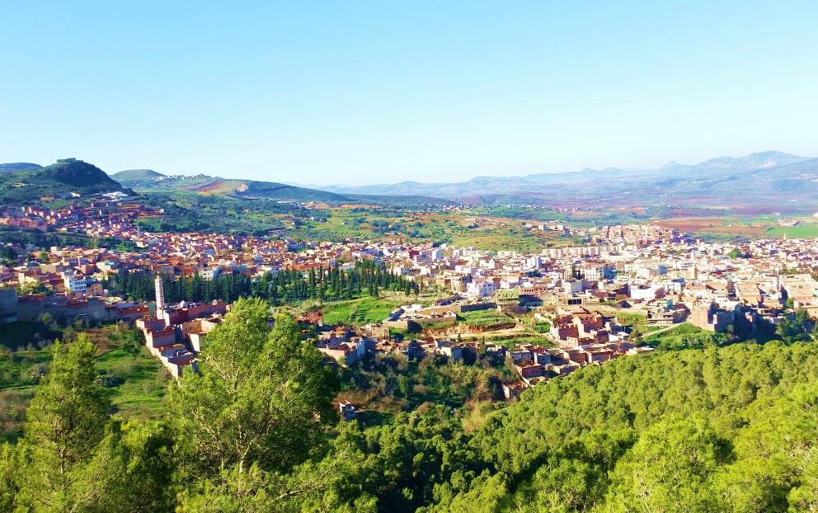

الصورة رقم(03):تبين المنظر الحالي لجزء من مدينة ندرومة الممتد فوق سفح جبل لــــفلاوسن.
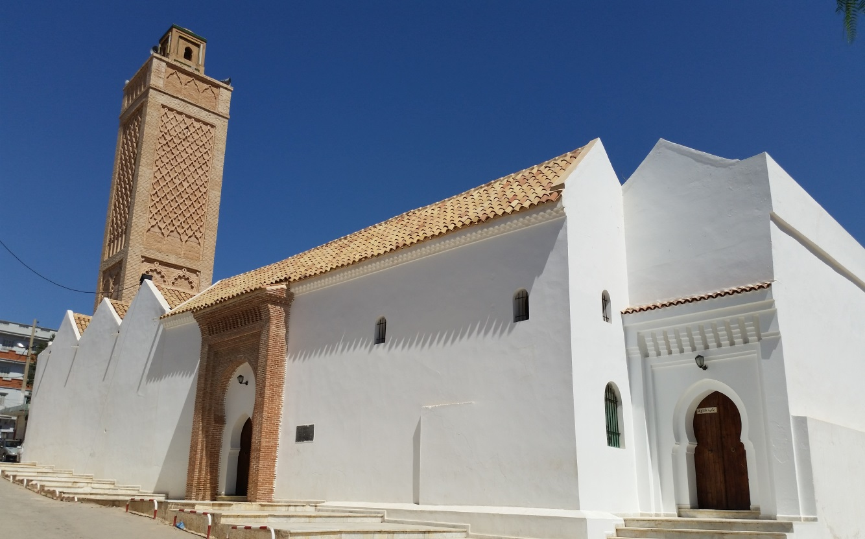

الصورة رقم(04):تبين منظر للجامع المرابطي بمدينة ندرومة العتيقة.
الهوامش:

-1الجريدة الرسمية،مرسوم تنفيذي رقم 09/402،مؤرخ في 12 ذي الحجة 1430هـ الموافق لـ:29نوفمبر2009 متضمن إنشاء القطاع المحفوظ للمدينة العتيقة ندرومة وتعيين حدوده،العدد71،الجزائر2009،ص:5-6
2- محمد رابح فيسة،المنشآت المرابطية في مدينة ندرومة،دراسة تاريخية أثرية،رسالة ماجستير،تخصص الآثار الإسلامية،معهد علم الآثار،جامعة الجزائر،2005،ص:13
3-نقلاً عن بلدية ندرومة،إحصاء 2008.
4-كاظم موسى محمد الطائي،دور العوامل الجغرافية في البعد الحضاري والاجتماعي لمدينة ندرومة،الملتقى الدولي السادس حول مدينة عبد المؤمن بن علي(مجتمع أنتروبولوجيا وذاكرة) ،ندرومة ،2011،ص: 10
5-محمد الزين،العمارة الدينية الإسلامية في منطقة ندرومة من خلال نموذجين:الجامع الكبير وزاوية سيدي محمد بن عمر،دراسة تاريخية وفنية،رسالة لنيل شهادة الماجستير في الفنون الشعبية،قسم الثقافة الشعبية،جامعة تلمسان،2003،ص:08
6-يحي بن خلدون،،بغية الرواد في ذكر الملوك من بني عبد الواد،مج01،مطبعة بيير بونطانا الشرقية الجزائر،1903،ص: 84
7-الحسن بن محمد الوزان الفاسي،وصف إفريقية،ط2،ج 2،ترجمة محمد حجي،ومحمد الأخضر،دار الغرب الإسلامي،لبنان 1983،ص:14
8-مارمول كربخال:وُلد بغرناطة في أوائل القرن 16م،كان جندياً في جيش الملك الاسباني شارلكان،أُسر بالمغرب الأقصى لمدة سبعة سنوات وثمانية أشهر،تعلم اللغة العربية واللهجة البربرية حتى يتمكن من التواصل مع العرب لنقل الأخبار إلى شارلكان،ألَّف كتابين الأول إفريقيا والثاني ثورة الموريسكيين،لايعرف شيء عن تاريخ وفاته،ينظر:مارمول كاربخال،إفريقيا،ج02،ترجمة محمد حجي،محمدزنيبر،محمد الأخضر،أحمد توفيق،أحمد بنجلون،دار النشر المعرفة،الرباط،1988،ص:4-5
9-مارمول كربخال،المصدر نفسـه،ص: 295
10-الحسن بن محمد الوزان الفاسي، وصف إفريقية،ط2،ج 2،ترجمة محمد حجي،ومحمد الأخضر،دار الغرب الإسلامي،لبنان 1983،ص:13
11-أحمـد بن أبي يعقوب إسحاق بن واضح اليعقوبي،البلدان،تحقيق محمد أمين ضنّاوي،ط01،دار الكتب العلمية،لبنان،2002،،ص:196
12-René Basset,Nedromah et Les Traras,Ernest Leroux Editeur,Paris,1901,p:7-5
13-آنسة بركات،محاضرات ودراسات تاريخية وأدبية،منشورات المتحف الوطني للمجاهد ،الجزائر ،1995،ص:310
14-أبو عبيد الله البكري،المغرب في ذكر بلاد إفريقية والمغرب،دار الكتاب الإسلامي القاهرة،(دت)،ص:80
15-أبو عبد الله محمد بن إدريس الحسني الشريف الإدريسي،نزهة المشتاق في اختراق الآفاق،مج02،ج01،مكتبة الثقافة دينية،القاهرة،2002،ص:534
16-أبو بكر الصنهاجي البيذق،المقتبس من كتاب الأنساب في معرفة الأصحاب،تحقيق عبد الوهاب بن منصور،دار المنصور للطباعة والوراقةـ،الرباط،1971،ص:51
♦الولي الصالح أحمد بن الحسن الغماري أحد الأولياء المنقطعين لعبادة الله وتلاوة كتابه،بقي في ندرومة زمناً طويلاً،يغيب في النهار ويتعبد في الليل في الجامع الكبير.
17-ابن مريم الشريف المليتي المديوني،البستان في ذكر الأولياء والعلماء يتلمسان،تحقيق محمد ابن أبي شنب،المطبعة الثعالبية 1908،ص: 31
18-أحمـد بن أبي يعقوب إسحــاق بن واضح اليعقوبي،البلدان،تحقيق محمد أمين ضنّاوي،ط01،دار الكتب العلمية،لبنان ،2002،ص:196
19-عبد الرحمن ابن خلدون،مصدر سابق،مج06،ص: 126
♦المنصور بن الناصر بن علناس بن حماد ابن بلكين الصنهاجي: سادس ملوك الدولة الحمادية بالقلعة وبجاية بالمغرب الاوسط. بويع بعد وفاة أبيه الناصر (الآتية ترجمته) سنة 481هـ= 1088م. كان مقره بقلعة بني حماد، ثم انتقل الى بجاية سنة 483هـ واتحذها عاصمة لدولته. وفي سنة 484هـ استولى المرابطون على المرية بالأندلس.
20-رشيد بورويبة،الدولة الحمادية تاريخها وحضارتها،ديوان المطبوعات الجامعية الجزائرية،الجزائر،1977،ص:15- 16
21-أبو العباس أحمد بن خالد الناصري السلاوي،الاستقصا لأخبار دول المغرب الأقصى،الدولتان المرابطية والموحدية،ج02 تحقيق جعفر الناصري ومحمد الناصري،دار الكتاب،الدار البيضاء،1954،ص:22
22-Rachid Bourouiba,L’architecture Militaire de L’Algérie Médiévale,OPU,Alger 1983, p:93
23-عبد الله علي علاَّم،الدولة الموحدية بالمغرب في عهد عبد المؤمن بن علي،دار المعارف،مصر،1971،ص:131
24-شارل أندري جوليان،تاريخ إفريقيا الشمالية،العصر الإسلامي،ترجمة محمد مزالي،البشير بن سلامة،ج2،الدار التونسية للنشر،تونس،1978،ص:200 -201
25-أبو الحسن علي بن عبد الله ابن أبي زرع،مصدر سابق،ص:385
26-المصدر نفسه،ص:386
27-يحي بن خلدون،مصدر سابق،ص:120
28-الحسن بن محمد الوزان الفاسي،مصدر سابق،ص:14
♦عروج بن أبي يوسف يعقوب التركي ( 879هـ - 924 هـ/1474 م1518–م) شتهر هو وأخوه خير الدين بجهادهما البحري في شمال أفريقيا وسواحل البحر المتوسط إبان القرن العاشر الهجري الموافق للقرن السادس عشر الميلادي، ولد في جزيرة ميديلي العثمانية.
♦خير الدين بربروس باشا (بالتركية ميلاد: 1470 في جزيرة لسبوس - وفاة: 5 يوليو 1546 في إسطنبول اسمه الأصلي خضر بن يعقوب وعُرف باسم خضر ريس (لقب لقباطين البحر) ولَقَّبهُ السلطان سليم الأول بخير الدين باشا، وعُرف لدى الأوروبيين ببارباروسا أي ذو اللحية الحمراء،تقلَّد منصب وزير البحرية قائد القوات البحرية والي الجزائر بربروس خير الدين باشا.
29-يحي بوعزيز،الموجز في تاريخ الجزائر،ج2،ط1،ديوان المطبوعات الجامعية،الجزائر،1999،ص:216
30-شارل هنري تشرشل،حياة الأمير عبد القادر،ترجمة أبو القاسم سعد الله،الدار التونسية للنشر تونس،1971،ص:196
31-المرجع نفسه،ص:197

